Приложение 12
к муниципальной программе «Формирование современной городской среды» на территории Лесозаводского городского округа

Визуализированный перечень образцов элементов благоустройства,
предполагаемых к размещению на дворовой территории

Скамейка  для  бетонирования | Каркас металлический сварной выполнен из трубы 42 х 3 мм и уголков 40 х 40 х 4 мм. Сидение выполнено из древесины хвойных пород (сечение 37 х 70 мм). Эмаль НЦ – 132 Размер 2083 х 890 х 532, высота сидения 440 мм. Длина закладных деталей для бетонирования в грунт - 150 мм. Вес - 36 кг. | 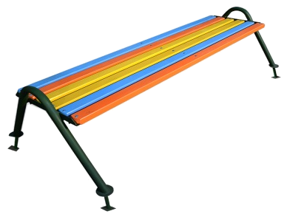
Скамейка  для  бетонирования | Каркас металлический сварной выполнен из трубы 42 х 3 мм и уголков 40 х 40 х 4 мм. Покрытие полимерное порошковое. Сидение выполнено из древесины хвойных пород (сечение 37 х 70 мм). Эмаль НЦ - 132. Размер 2070 х 525 х 860 мм, высота сидения 460 мм. Длина закладных деталей для бетонирования в грунт - 150 мм. Вес - 41 кг. | 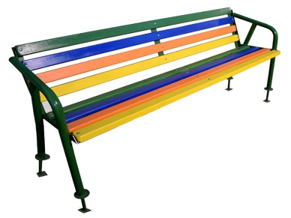
Скамейка  для  инвалидов | Скамейка выполнена из нержавеющей стали Aisi-304 и лиственницы. Общая высота не менее 91мм, ширина сидения не менее 285мм, длина сидения не менее 1200 мм. Устанавливается в пол или бетонируется. | 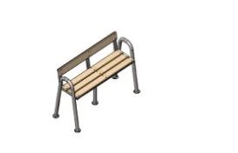
Урна  уличная  стационарная | Корпус выполнен из стали толщиной 0,8 мм. Покрытие полимерное порошковое (полиэфирное) всех цветов.  Высота - 1054 мм.  Ширина - 430 мм, глубина - 350 мм.  Объем - 50 л. Вес - 11 кг. | 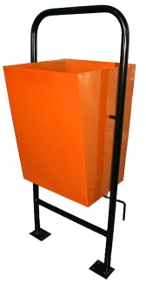
Пандус  пороговый  резиновый | У пандуса должны быть не менее: 48х250х900мм (в*ш*д). Должен иметь специальную антискользящую поверхность. При меньшей длине проема меньше пандус легко обрезается.  Рампы изготовлены из резины (TPE), имеют клейкую подложку, но также доступны без клеевой пленки. После снятия защитной пленки, пандус готов к сборке. Рампы могут быть адаптированы по ширине дверного проема с помощью резака. | 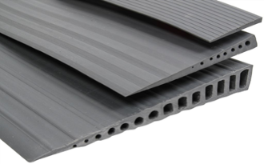
Пандус  пороговый  резиновый | Пандус: 24х150х1000мм (в*ш*д). Имеет специальную антискользящую поверхность. При меньшей длине проема меньше пандус легко обрезается.  Рампы изготовлены из резины (TPE), имеют клейкую подложку, но также доступны без клеевой пленки. После снятия защитной пленки, пандус готов к сборке. Рампы могут быть адаптированы по ширине дверного проема с помощью резака.
Алюминиевая  полоса с  резиновой  вставкой | Противоскользящее покрытие: алюминиевая полоса с резиновой вставкой для установки углах и с середины ступеней лестниц и любых горизонтальных плоскостях в качестве средства противоскольжения. Резиновые вставки должны иметь диапазон температур эксплуатации: от - 30° до + 60° С. Устойчиво к воде, соли, воздействию агрессивных сред.  Эластичная резиновая вставка по ширине должна быть не менее 30мм. | 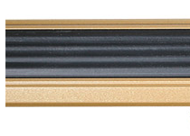
Светильник уличный светодиодный консольный энергосберегающий | Потребляемая мощность не менее 100 Вт. Световой поток не менее 10800 Лм. Класс защиты от поражения током не ниже: I. Степень защиты: не ниже IP 66. | 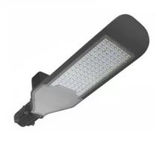
Ограждение к пешеходному переходу | Должно соответствовать ГОСТ Р 52766-2007. Дороги автомобильные общего пользования. Элементы обустройства. Общие требования
Счеты со  столиком | Размер должен быть не менее Д1190*Ш490*В970 мм, не более Д1210*Ш510*В990 мм. Комплекс состоит из разборного металлокаркаса с двумя столиками и пластиковыми бубликами. Все резьбовые соединения должны быть закрыты разноцветными пластиковыми заглушками. Каркас должен быть выполнен из металлической трубы диаметром не менее 32 мм. Столики должны быть выполнены из влагостойкой фанеры марки ФСФ сорт не ниже 2/2 и толщиной не менее 24мм.Влагостойкая фанера должна быть марки ФСФ сорт не ниже 2/2, все торцы фанеры должны быть закругленными, радиус не менее 20мм, ГОСТ Р 52169-2012 и окрашенная двухкомпонентной краской, специально предназначенной для применения на детских площадках, стойкой к сложным погодным условиям, истиранию, устойчивой к воздействию ультрафиолета и влаги. Металл должен быть покрашен полимерной порошковой краской. Заглушки должны быть пластиковые, цветные. Все метизы должны быть оцинкованы. Монтаж должен производиться на закладные детали с бетонированием. Оборудование должно сопровождаться техническим паспортом, в котором указано предназначение, правила безопасной эксплуатации, монтажная схема сборки изделия. Производство, упаковка и монтаж оборудования должны осуществляться в соответствии с действующими ГОСТ и СНиП РФ. | 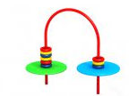
Игровая  панель  крестики-нолики | Размер должен быть не менее 990*150*1100 мм. Панель должна состоять из двух опорных стоек, выполненных из клеёного бруса хвойных пород древесины сечением не менее 100х100мм и иметь металлические оцинкованные закладные длиной не менее 600мм. Края бруса по длине должны иметь плавные радиусы скругления и пазования по центру. Плоскость панели должна быть выполнена из высокосортной влагостойкой березовой фанеры толщиной не менее 21мм. В центре панели должен располагаться игровой элемент «Крестики-нолики». Все деревянные и фанерные элементы должны быть окрашены экологическими атмосферостойкими красками не менее 3-х слоев. Древесина допускается не ниже 2 сорта.  Все края и углы фанерных элементов должны иметь ошлифованные края и плавные радиусы скругления не менее 6 мм. Все металлические элементы и комплектующие должны быть окрашены полимерно-порошковым покрытием.  Игровой комплекс собирается на оцинкованные крепежные метизы, на все выступающие концы болтовых соединений установлены пластиковые защитные колпачки со съемными заглушками. Крепление элементов оборудования, должно исключать возможность их демонтажа без применения специальных инструментов. Оборудование должно сопровождаться техническим паспортом, в котором указано предназначение, правила безопасной эксплуатации, монтажная схема сборки изделия. Производство, упаковка и монтаж оборудования должны осуществляться в соответствии с действующими ГОСТ и СНиП Российской Федерации. | 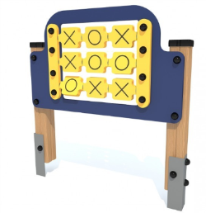
Качалка-балансир | Размер должен быть не менее Д 2570*Ш 370*В 940 мм, но не более Д 2590*Ш 390 *В 960 мм. Комплектация: труба балансира не менее 1 шт.; опорные стойки не менее 2 шт.; посадочные модули в виде «дельфинов» не менее 2 шт. Труба балансира и опорные стойки должны быть изготовлены из металлической трубы, выполненной из оцинкованной стали, окрашенной порошковой краской. Краска должна обладать защитными свойствами к ультрафиолетовому излучению, воздействию атмосферных осадков. Посадочные модули должны быть выполнены из высокопрочного пластика с температурой эксплуатации от «-65» до «+65» градусов С. Цвет должен быть синий, фиолетовый, красный. Монтаж должен производиться на закладные детали с бетонированием на глубину не менее 300 мм. Оборудование должно сопровождаться техническим паспортом, в котором указано предназначение, правила безопасной эксплуатации, монтажная схема сборки изделия. Производство, упаковка и монтаж оборудования должны осуществляться в соответствии с действующими ГОСТ и СНиП РФ. | 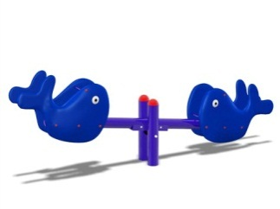
Детский  игровой комплекс | Размер должен быть не менее Д5790*Ш4790*В4290 мм, не более Д5810*Ш4810*В4310 мм. Комплектация: опорные стойки не менее 6 шт.; платформа не менее 2 шт.; открытый двойной скат не менее 1 шт.; открытый одинарный скат не менее 2 шт.; спортивно-игровой элемент «Блины» не менее 1 шт.; лестница с перилами не менее 1 шт.; игровая панель «ХО» не менее 1 шт.; крыша не менее 1 шт.; декоративный элемент «Елка» не менее 1 шт. Опорные стойки должны быть изготовлены из оцинкованной стали, окрашенной порошковой краской в заводских условиях. Краска должна обладать защитными свойствами к ультрафиолетовому излучению, воздействию атмосферных осадков. Диаметр опорных стоек должен быть более 113 мм. На опорные стойки должны быть установлены пластиковые заглушки. Игровая платформа должна быть изготовлена из оцинкованной стали, окрашенной порошковой краской. Поверхность платформы должна быть перфорированной для антискользящего эффекта, устранения осадков и пыли. Открытый двойной скат должен быть выполнен из высокопрочного пластика с температурой эксплуатации от «-65» до «+65» градусов С. Открытый одинарный скат должен быть выполнен из высокопрочного пластика с температурой эксплуатации от «-65» до «+65» градусов С. Над каждым скатом должен быть установлен защитный козырёк, выполняющий роль безопасного элемента - исключающий спуск стоя и одновременный спуск нескольких детей. Декоративный элемент, крыша и игровая панель должны быть изготовлены из высокопрочного пластика с температурой эксплуатации от «-65» до «+65» градусов С. Лестница с перилами должна быть выполнена из оцинкованной стали, окрашенной порошковой краской. Спортивно-игровой элемент «Блины» должен состоять из не менее 3 элементов и каркасной трубы. «Блины» должны быть выполнены из высокопрочного пластика с температурой эксплуатации от «-65» до «+65» градусов С. Каркасная труба должна быть круглого сечения, изготовлена из оцинкованной стали, окрашенной порошковой краской. Крепеж должен осуществляться при помощи хомутов. Хомут должен состоять из двух полуколец соединяемых между собой при помощи двух болтов. Цвет должен быть зеленый, желтый, молочный, коричневый. Монтаж должен производиться на закладные детали с бетонированием на глубину не менее 300 мм. Оборудование должно сопровождаться техническим паспортом, в котором указано предназначение, правила безопасной эксплуатации, монтажная схема сборки изделия. Производство, упаковка и монтаж оборудования должны осуществляться в соответствии с действующими ГОСТ и СНиП Российской Федерации. | 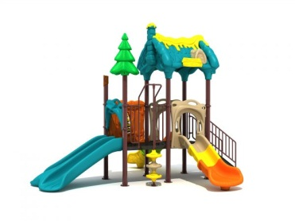
Спортивный  комплекс | Размер должен быть не менее Д5510*Ш1230*В2845 мм.  Комплектация: опорные стойки не менее 4 шт.; рукоход не менее 1 шт.; спортивные стенки не менее 2 шт.; шведские стенки не менее 2 шт.; спортивно-игровой элемент «Кольцо» не менее 2 шт.; турник не менее 2 шт.; шест для лазания не менее 1 шт.; лестница на канатах не менее 1 шт. Опорные стойки должны быть изготовлены из оцинкованной стали, покрытой порошковой краской. Краска должна обладать защитными свойствами к ультрафиолетовому излучению, воздействию атмосферных осадков. Спортивно-игровые элементы «Кольца» должны быть выполнены из высокопрочного пластика с температурой эксплуатации от «-65» до «+65» градусов С. Рукоход, турники, шест для лазания, шведская стенка, спортивные стенки должны быть выполнены из трубы круглого сечения, изготовленной их оцинкованной стали, окрашенной порошковой краской. На спортивной стенке должны быть предусмотрены перекладины разной формы. Сетка для лазания должна состоять из перекладин, подвешенных на армированных тросах. Перекладины должны быть изготовлены из трубы круглого сечения, выполненной из оцинкованной стали, окрашенной порошковой краской. Крепеж должен осуществляться при помощи хомутов. Хомут должен состоять из двух полуколец соединяемых между собой при помощи двух болтов. Цвет должен быть желтый, оранжевый, фиолетовый, салатовый. Монтаж должен производиться на закладные детали с бетонированием на глубину не менее 600 мм. Оборудование должно сопровождаться техническим паспортом, в котором указано предназначение, правила безопасной эксплуатации, монтажная схема сборки изделия. Производство, упаковка и монтаж оборудования должны осуществляться в соответствии с действующими ГОСТ и СНиП Российской Федерации. | 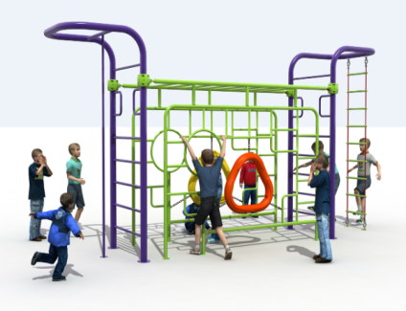
Гандбольные ворота с сеткой | Состоят из металлического каркаса из трубы сечением Ø 33 мм и уголка сечением 63х63 мм и клееного деревянного бруса сечением 90х90 мм.  Капроновая сетка для гандбольных ворот с ячейкой 100 мм производится методом машинной вязки. Деревянные детали должны быть тщательно отшлифованы и окрашены профессиональными двухкомпонентными красками в заводских условиях. | 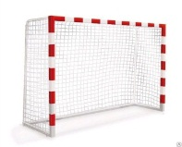
Диван-качеля | Габаритные размеры: не менее 2100х1080 мм, Н=1850 мм Диван-качели выполнен на металлическом каркасе из трубы сечением Ø 42 мм. Качание подвески реализовано на капролоновых элементах.  Сидение со спинкой подвески состоит из деревянных досок толщиной 90х40 мм и 110х40 мм. Крыша дивана-качелей выполнена из влагостойкой фанеры толщиной 9 мм. Деревянные детали должны быть тщательно отшлифованы, загрунтованы и окрашены профессиональными двухкомпонентными красками в заводских условиях.  Материал: деревянная доска из древесины хвойных пород, подвергнутой специальной обработке и сушке до мебельной влажности 7-10%, влагостойкая фанера не ниже 1 сорта, изготовленная из шлифованного березового шпона повышенной водостойкости, склеенного клеем класса эмиссии Е1 с предварительной заделкой (замазкой или вставками) естественных дефектов древесины, металлические элементы, покрытые порошковыми красками или подвергнутые гальванизации, оцинкованный крепеж, пластиковые заглушки на места резьбовых соединений, порошковая и двухкомпонентная краска. | 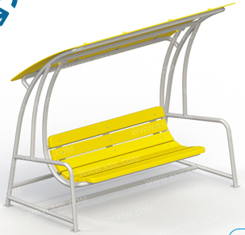
Карусель | Габаритные размеры: D=1640 мм, H=730 мм, Н площадки=80 мм  Возрастная группа: 3-12 лет  Материал: влагостойкая и ламинированная фанера не ниже 1 сорта, изготовленная из шлифованного березового шпона повышенной водостойкости, склеенного клеем класса эмиссии Е1 с предварительной заделкой (замазкой или вставками) естественных дефектов древесины, металлические элементы, покрытые порошковыми красками, оцинкованный крепеж, пластиковые заглушки на места резьбовых соединений, порошковая и двухкомпонентная краска.  Выполнена из металлического каркаса из трубы сечением Ø 33 мм, окрашенной порошковыми красками в заводских условиях, вращающегося на валу с подшипниками. Пол карусели выполнен из влагостойкой ламинированной нескользящей фанеры толщиной 24 мм (серого цвета). На каркасе карусели находится единое сидение из влагостойкой окрашенной фанеры толщиной 24 мм с металлическими поручнями сечением Ø 33 мм, в центре расположен металлический руль. Деревянные детали должны быть тщательно отшлифованы, загрунтованы и окрашены профессиональными двухкомпонентными красками в заводских условиях. Производство, упаковка и монтаж оборудования должны осуществляться в соответствии с действующими ГОСТ и СНиП Российской Федерации. | 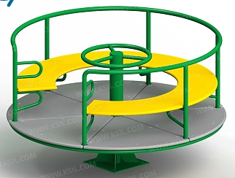
Качели | Комплектация: опорные А-образные стойки не менее 2 шт, цепи не менее 4 шт, перекладина не менее 1 шт, сиденье не менее 2 шт. Опорные стойки и перекладина должны быть изготовлены из трубы круглого сечения. Труба должна быть изготовлена из оцинкованной стали, окрашенной порошковой краской в заводских условиях. Краска должна обладать защитными свойствами к ультрафиолетовому излучению, воздействию атмосферных осадков. Диаметр опорных стоек должен быть более 75 мм. Сиденья для качелей должны быть разной формы: сиденье без спинки не менее 1 шт., сиденье каплеобразной формы не менее 1 шт. Сиденье без спинки должно быть выполнено из плотной резины с металлической пластиной для жесткости внутри. Должно быть подвешено на цепях. Сиденье каплеобразной формы должно быть выполнено из плотной резины, должно быть подвешено на цепях. Цепи должны быть прорезиненными. Цвет должен быть коричневый, черный, белый. Монтаж должен производиться на закладные детали с бетонированием на глубину не менее 300 мм. Оборудование должно сопровождаться техническим паспортом, в котором указано предназначение, правила безопасной эксплуатации, монтажная схема сборки изделия. Производство, упаковка и монтаж оборудования должны осуществляться в соответствии с действующими ГОСТ и СНиП Российской Федерации. | 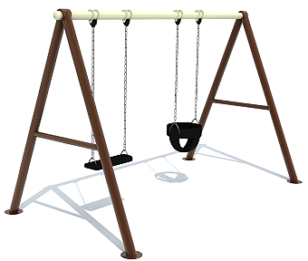
Спортивно-игровой элемент | Размер должен быть не менее 3740*740*1850 мм. Каркас должен быть изготовлен из металлической трубы сечением не менее 42 мм. И толщиной стенки не менее3.5мм Перекладины должны быть сечением не менее 32 мм. Должны быть покрыты порошковой краской. Оборудование должно сопровождаться техническим паспортом, в котором указано предназначение, правила безопасной эксплуатации, монтажная схема сборки изделия. Производство, упаковка и монтаж оборудования должны осуществляться в соответствии с действующими ГОСТ и СНиП Российской Федерации. | 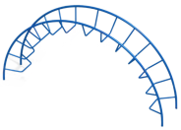
Спортивно-игровой комплекс | Размер должен быть не менее Д5300*Ш4200*В2700 мм.  Комплектация: опорные стойки не менее 8 шт.; А-образная опорная стойка не менее 1 шт.; качели-диван не менее 1 шт.; сиденье без спинки не менее 1 шт.; горка не менее 1 шт.; шведская стенка не менее 1 шт.; игровой элемент «Сетка для лазания» не менее 1 шт.; рукоход не менее 1 шт.; баскетбольное кольцо не менее 1 шт. Опорные стойки должны быть изготовлены из оцинкованной стали, покрытой порошковой краской. Краска должна обладать защитными свойствами к ультрафиолетовому излучению, воздействию атмосферных осадков. Диаметр опорных стоек должен быть не менее 60 мм. Качели-диван должны быть изготовлены из оцинкованной стали с порошковым покрытием. Сиденья должны быть выполнены из высокопрочного пластика с температурой эксплуатации от «-65» до «+65» градусов С. Сиденье без спинки должно быть подвешено на цепях. Поверхность цепей должна быть прорезиненная. Скат горки должен быть изготовлен из высокопрочного пластика с температурой эксплуатации от «-65» до «+65» градусов С. Стартовая площадка должна быть выполнена из оцинкованной стали, поверхность должна быть перфорированной для антискользящего эффекта, устранения осадков и пыли. Лестница должна быть выполнена из оцинкованной стали, окрашенной порошковой краской. Шведская стенка должна быть выполнена из трубы круглого сечения, изготовленной из оцинкованной стали, окрашенной порошковой краской. Спортивно-игровой элемент «Рукоход» должен быть выполнен из оцинкованной стали, окрашенной порошковой краской. Сетка для лазания должна состоять из рамы и сетки. Рама должна быть выполнена из оцинкованной стали, окрашенной порошковой краской. Сетка должна быть изготовлена из каната со стальным тросом внутри. Цвет должен быть желтый, зеленый. Монтаж должен производиться на закладные детали с бетонированием на глубину не менее 600 мм. Оборудование должно сопровождаться техническим паспортом, в котором указано предназначение, правила безопасной эксплуатации, монтажная схема сборки изделия. Производство, упаковка и монтаж оборудования должны осуществляться в соответствии с действующими ГОСТ и СНиП Российской Федерации | 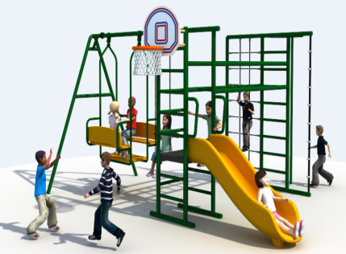
Детская  уличная качеля | Габаритные размеры: не менее 1815х3810 мм, Н=2380 мм  Балка качелей выполнена из оцинкованной трубы сечением Ø 60 мм с креплениями для одной подвески, рассчитанной на несколько человек. Круглое сидение диаметром 950 мм выполнено из высокотехнологичного полиамидного каната сечением Ø 16 мм, сплетенного в сетку-паутину и плотно оплетающего наружное кольцо из стальной трубы. Канат сетки должен быть надежно закреплен специальными зажимами и креплениями из алюминиевого сплава, позволяющими удерживать конструкцию сетки под нагрузкой. Сидение крепится на 4-х лучах из полипропиленового армированного металлом каната тросовой свивки. Канаты сечением Ø 16 мм длиной 1,3 м попарно соединяются в верхней точке оцинкованной цепью длиной 0,6 м.  Материал: металлические элементы, покрытые порошковыми красками или подвергнутые гальванизации, оцинкованный крепеж, порошковая краска. | 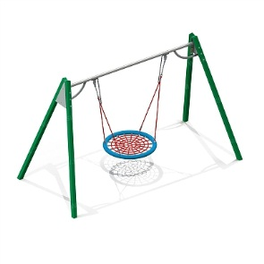
Уличный тренажер | Размер должен быть не менее Д 1050* Ш 575 *В 1390 мм, не более Д 1070*Ш 595*В 1410 мм. Конструкция тренажера должна состоять из сборных модулей заводской компоновки. Несущая опора и детали должны быть выполнены из оцинкованной стали, окрашенной порошковой краской. Толщина стали должна быть не менее 2,5 мм. Платформы для ног должны быть выполнены из высокопрочного полимера, устойчивого к атмосферным воздействиям. Размер платформы должен быть не менее 350×150×37 мм. Поверхность должна быть рифленой. Рычаги должны быть выполнены из трубы круглого сечения диаметром не менее 32 мм. Толщина стали должна быть не менее 2,5 мм. На концах рычагов должны быть установлены защитные рукоятки. Зазоры в местах соединения элементов конструкции должны быть менее 2 мм для предотвращения защемления и травм. Все элементы должны быть окрашены порошковой краской. Монтаж должен производиться на закладные детали. Оборудование должно сопровождаться техническим паспортом, в котором указано предназначение, правила безопасной эксплуатации, монтажная схема сборки изделия. Производство, упаковка и монтаж оборудования должны осуществляться в соответствии с действующими ГОСТ и СНиП Российской Федерации. | 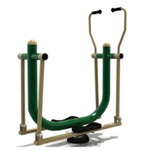
Уличный тренажер | Размер должен быть не менее Д 2260* Ш 625 *В 1630 мм, не более Д 2280*Ш 645*В 1650 мм. Конструкция тренажера должна состоять из сборных модулей заводской компоновки. Несущая опора и детали должны быть выполнены из оцинкованной стали, окрашенной порошковой краской. Диаметр опорной стойки должен быть не менее 114 мм. Толщина стали должна быть не менее 2,5 мм. Сиденье должно быть выполнено из высокопрочного пластика с температурой эксплуатации от «-65» до «+65» градусов С. На сиденье должна быть предусмотрена спинка. Размер сиденья должен быть не менее 380×270×60 мм. Размер спинки должен быть не менее 380×270×60 мм. На тренажере должна быть установлена опора для ног. Опора для ног должна быть выполнена из трубы круглого сечения, изготовленная из оцинкованной стали, окрашенной порошковой краской. Подвижные части тренажера должны быть оснащены блокирующим механизмом внутри, ограничивающим угол отклонения не более 65 градусов. Зазоры в местах соединения элементов конструкции должны быть менее 2 мм для предотвращения защемления и травм. Монтаж должен производиться на закладные детали с бетонированием. Оборудование должно сопровождаться техническим паспортом, в котором указано предназначение, правила безопасной эксплуатации, монтажная схема сборки изделия. Производство, упаковка и монтаж оборудования должны осуществляться в соответствии с действующими ГОСТ и СНиП Российской Федерации. | 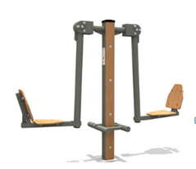
Уличный тренажер | Размер должен быть не менее Д1100*Ш500*В1310 мм, не более Д1120*Ш520*В1330 мм. Конструкция тренажера должна состоять из сборных модулей заводской компоновки. На тренажере должен быть предусмотрен поручень для устойчивости. Несущая опора и детали должны быть выполнены из оцинкованной стали, окрашенной порошковой краской. Ножные педали должны быть выполнены из высокопрочного полимера, устойчивого к атмосферным воздействиям. Поверхность должна быть рифленой. Сиденье должно быть выполнено из высокопрочного пластика с температурой эксплуатации от «-65» до «+65» градусов С. Размер сиденья должен быть не менее 380×270×60 мм. Зазоры в местах соединения элементов конструкции должны быть менее 2 мм для предотвращения защемления и травм. Монтаж должен производиться на закладные детали с бетонированием. Оборудование должно сопровождаться техническим паспортом, в котором указано предназначение, правила безопасной эксплуатации, монтажная схема сборки изделия. Производство, упаковка и монтаж оборудования должны осуществляться в соответствии с действующими ГОСТ и СНиП Российской Федерации. | 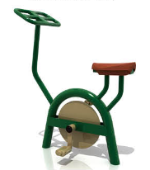
Уличный тренажер | Размер должен быть не менее Д 1380* Ш 835 *В 1088 мм, не более Д 1400*Ш 855*В 1108 мм. Конструкция тренажера должна состоять из сборных модулей заводской компоновки. Несущая опора и детали должны быть выполнены из оцинкованной стали, окрашенной порошковой краской. Краска должна обладать защитными свойствами к ультрафиолетовому излучению, воздействию атмосферных осадков. Диаметр рычагов должен быть не менее 38 мм. Толщина стали должна быть не менее 2,5 мм. На концах рычагов должны быть установлены защитные рукоятки. Диаметр горизонтальной трубы должен быть не менее 60 мм. Толщина стали должна быть не менее 2,5 мм. Сиденье должно быть выполнено из высокопрочного пластика с температурой эксплуатации от «-65» до «+65» градусов С. Размер сиденья должен быть не менее 380×270×60 мм. Размер спинки должен быть не менее 380×270×60 мм. Зазоры в местах соединения элементов конструкции должны быть менее 2 мм для предотвращения защемления и травм. Монтаж должен производиться на закладные детали с бетонированием. Оборудование должно сопровождаться техническим паспортом, в котором указано предназначение, правила безопасной эксплуатации, монтажная схема сборки изделия. Производство, упаковка и монтаж оборудования должны осуществляться в соответствии с действующими ГОСТ и СНиП Российской Федерации. | 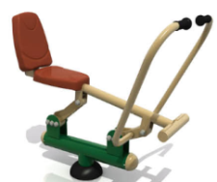
Стол со скамьями | Габаритные размеры: не менее 1800х1640 мм, Н=810 мм  Стол со скамьями выполнен на металлическом каркасе из трубы сечением Ø 33,5 мм.  Сидения со спинками и стол состоят из деревянных досок толщиной 110х40 мм. Деревянные детали должны быть тщательно отшлифованы, загрунтованы и окрашены профессиональными двухкомпонентными красками в заводских условиях.  Материал: деревянная доска из древесины хвойных пород, подвергнутой специальной обработке и сушке до мебельной влажности 7-10%, металлические элементы, покрытые порошковыми красками или подвергнутые гальванизации, оцинкованный крепеж, порошковая и двухкомпонентная краска. | 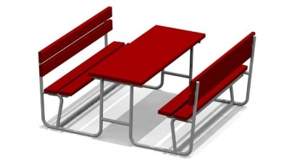
Комплект турников | Габаритные размеры:  Длина не менее 5300мм и не более 5400мм  Ширина не менее 2700мм и не более 2750мм  Высота не менее 2600мм и не более 2650мм  Спортивный комплекс выполнен в виде двенадцати вертикальных опорных столбов из металлической трубы сечением Ø 88 мм, трех установленных на разных уровнях турников из металлических перекладин сечением Ø 33 мм, двух гимнастических скамеек, выполненных из единых листов влагостойкой окрашенной фанеры толщиной не менее 24 мм, скругленных по форме, упоры выполнены в виде металлических перекладин сечением Ø 33 мм, вертикальной шведской стенки из металлических перекладин сечением Ø 33 мм на опорных перекладинах сечением Ø 33 мм, капронового каната сечением Ø 40 мм и гимнастических колец на опорных перекладинах сечением Ø 42 мм.  Перекладины фиксируются на столбах специальными хомутами диаметром Ø 140 мм. Металлические элементы должны быть окрашены порошковыми красками в заводских условиях.  Материал: влагостойкая фанера не ниже 1 сорта, изготовленная из шлифованного березового шпона повышенной водостойкости, склеенного клеем класса эмиссии Е1 с предварительной заделкой (замазкой или вставками) естественных дефектов древесины, металлические элементы, покрытые порошковыми красками, оцинкованный крепеж, пластиковые заглушки на места резьбовых соединений, порошковая и двухкомпонентная краска. | 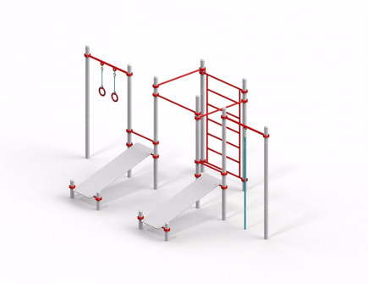
Детский игровой комплекс | Габаритные размеры:  Длина не менее 3150мм и не более 3200мм  Ширина не менее 1250мм и не более 130мм  Высота не менее 1700мм и не более 1800мм.  Н площадки не менее 550 мм и не более 600мм.  Несущие столбы должны быть выполнены из клееного бруса сечением 100х100 мм. Снизу столб должен заканчиваться металлическим оцинкованным подпятником сечением Ø 42 мм, который бетонируется в землю. Пол изготовлен из деревянной доски толщиной 40 мм или влагостойкой ламинированной нескользящей фанеры толщиной 24 мм.  Сидения, кабина и кузов изготовлены из влагостойкой окрашенной фанеры толщиной 24 мм и имеют металлические поручни для рук сечением Ø 21 и 33 мм и ступеньки для ног из влагостойкой фанеры толщиной 24 мм, а также аппликации в виде фанерных накладок. Деревянные детали должны быть тщательно отшлифованы и окрашены профессиональными двухкомпонентными красками в заводских условиях.  Материал: деревянная доска и деревянный брус, склеенный под прессом из нескольких отборных досок из древесины хвойных пород, подвергнутой специальной обработке и сушке до мебельной влажности 7-10%, влагостойкая фанера не ниже 1 сорта, изготовленная из шлифованного березового шпона повышенной водостойкости, склеенного клеем класса эмиссии Е1 с предварительной заделкой (замазкой или вставками) естественных дефектов древесины, металлические элементы, покрытые порошковыми красками или подвергнутые гальванизации, оцинкованный крепеж, пластиковые заглушки на места резьбовых соединений, порошковая и двухкомпонентная краска. | 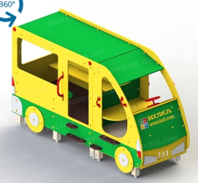
Детский  игровой комплекс | Габаритные размеры:  Длина не менее 6300мм и не более 6100мм  Ширина не менее 7200мм и не более 7300мм  Максимальная высота от уровня земли до отметки купола башни 4160-4190 мм.  Высота от уровня земли до отметки площадок и мостиков 1250 мм и 1550 мм.  Комплектация: Несущие столбы комплекса должны быть выполнены из клееного бруса сечением не менее 100х100 мм. Сверху столб должен заканчиваться пластиковой заглушкой, снизу столб должен заканчиваться металлическим оцинкованным подпятником сечением Ø 42-42 мм, который бетонируется в землю. Полы башен и переход между ними изготовлены из деревянной доски толщиной 40-42 мм. Несущие элементы крыш, боковые элементы изготовлены из влагостойкой окрашенной фанеры толщиной не менее 24 мм. Скаты крыши изготовлены из влагостойкой окрашенной фанеры толщиной не менее 9 мм.  Каркас горки должен быть выполнен из профильной трубы сечением не менее 50х25 мм. Скат горки должен быть изготовлен из единого листа нержавеющей стали толщиной не менее 1,5 мм. Горка должна иметь стартовую площадку, полосу скольжения и полосу торможения. Стартовая площадка закрыта с двух сторон фанерными экранами и оборудована защитным металлическим поручнем-ограничителем. Ширина стартового участка равна ширине участка скольжения и составляет не менее 480 мм. (п. 5.3.3 ГОСТ Р 52168-2012). Верхний край бортиков стартового участка сплошной от начала стартового участка до начала бортиков участка скольжения (п. 5.3.5.1 ГОСТ Р 52168-2012). Борта горки должны быть выполнены из влагостойкой фанеры толщиной не менее 24 мм и высотой 120-130 мм. (п. 5.3.5.3 ГОСТ Р 52168-2012). Радиус закругления при любом изменении угла верхней части бортика не менее 500 мм (п. 5.3.5.3 ГОСТ Р 52168-2012). Средний угол наклона участка скольжения не должен превышать 40°. Максимальный угол наклона отдельного элемента участка скольжения не должен превышать 60° (п. 5.4.1 ГОСТ Р 52168-2012). Радиус закругления краев бортиков должен быть не менее 3 мм, или края бортиков должны быть оснащены защитными средствами, не допускающими травмирование детей во время игры (п. 5.6. ГОСТ Р 52168-2012). Ступеньки лестницы должны быть выполнены из ламинированной нескользящей фанеры толщиной 9-12 мм и деревянной доски толщиной 40-44 мм, склеенных между собой. Детский игровой комплекс состоит из трех башен с куполами и гимнастической установки. Первая и вторая башни должны быть соединены между собой переходом в виде качающего мостика со страховочным мостиком, который изготовлен из металлических перил, к которым на сетке из полипропиленового 6-прядного армированного металлом каната тросовой свивки с резиновым сердечником подвешены деревянные доски, состоящие из влагостойкой ламинированной нескользящей фанеры толщиной не менее 15 мм и деревянного бруса толщиной 40-44 мм, склеенных между собой. Канат сетки сечением Ø 16-18 мм соединен между собой пластиковыми креплениями овальной формы. Пересекающиеся веревки, канаты, тросы, цепи не должны допускать застревания. Расстояние между гибкими элементами подвесных мостиков и неподвижными элементами конструкции должно быть не менее 230 мм (п. 4.3.23.2 ГОСТ Р 52169-2012). Вторая и третья башни должны быть соединены между собой переходом в виде волны. Гимнастическая установка должна включать в себя шведскую стенку и рукоход из металлических перекладин сечением Ø 33-35 мм, металлический шест сечением Ø 48-50 мм со спиралью сечением Ø 33-35 мм, капроновый канат сечением не менее Ø 50 мм на металлическом профиле из трубы сечением не менее 60х30 мм, который должен бетонироваться в землю; гимнастические кольца, металлический турник сечением Ø 33 -35мм, металлический шест сечением Ø 42-44 мм. Детский игровой комплекс включает в себя наклонную металлическую спираль сечением Ø 26-30 мм и наклонную лиану из металлических перекладин сечением Ø 33-35 мм. Детский игровой комплекс также оборудован металлическими поручнями для рук сечением Ø 33-35 мм. Деревянные детали должны быть тщательно отшлифованы и окрашены профессиональными двухкомпонентными красками в заводских условиях.  Углы и края любой доступной для детей части оборудования должны быть закруглены. Минимальный радиус закругления 3 мм. (п. 4.3.11 ГОСТ Р 52169-2012). Угол между стенками V-образных зазоров и щелей должен быть не менее 60°. Крепление элементов оборудования должно исключать возможность их демонтажа без применения инструментов (п. 4.3.13 ГОСТ Р 52169-2012). Для предотвращения застревания одежды (элементов одежды) применяют прокладки или специальные уплотнения.  Изделие должно соответствовать ГОСТ Р 52168-2012, ГОСТ Р 52169-2012, иметь паспорт изделия.  Характеристика материалов  деревянная доска и деревянный брус, должен быть склеен под прессом из нескольких отборных досок, из древесины хвойных пород (древесина и защитные средства древесины - по ГОСТ 20022.0 и ГОСТ 20022.2), подвергнутой специальной обработке и сушке до мебельной влажности 7-10%, влагостойкая фанера не ниже 1 сорта (фанера по ГОСТ 3916.1 и ГОСТ 3916.2 стойкая к атмосферным воздействиям (п. 4.2.11 ГОСТ Р 52169-2012), должна быть изготовленна из шлифованного березового шпона повышенной водостойкости, склеенного клеем класса эмиссии не ниже Е1 с предварительной заделкой (замазкой или вставками) естественных дефектов древесины, полипропиленовый 6-прядный армированный металлом канат тросовой свивки с резиновым сердечником, пластик, нержавеющий лист, металлические элементы, покрытые порошковыми красками или подвергнутые гальванизации (п. 4.2.9 ГОСТ Р 52169-2012), оцинкованный крепеж, сварные швы гладкие (п. 4.3.10 ГОСТ Р 52169-2012) пластиковые заглушки на места резьбовых соединений (п. 4.3.9 ГОСТ Р 52169-2012)., порошковая и двухкомпонентная краска.  - для предотвращения скольжения все ступеньки лестниц сделаны из клееных конструкций, верх ступеньки покрыт специальной влагостойкой шершавой фанерой.  - полипропиленовые канаты: плетеные канаты с металлическим армированием против вандализма, прочные, стойкие к изнашиванию, безопасные для детей, с резиновым сердечником для увеличения гибкости. Канаты должны соответствовать требованиям ГОСТ 3241, ГОСТ 30055 (п. 4.3.31.1 ГОСТ Р 52169-2012). Коуши должны соответствовать требованиям ГОСТ 2224 (п. 4.3.31.9 ГОСТ Р 52169-2012). | 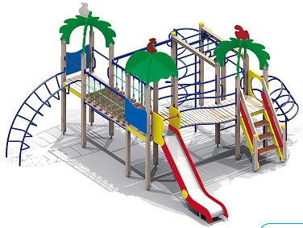
Детский игровой комплекс | Габаритные размеры:  Длина не менее 11000мм и не более 11200мм;  Ширина не менее 7200мм и не более 7300мм.  Высота не менее 4800мм и не более 4900мм.  H площадки = 650 мм, 1550 мм, 1850 мм, 2050 мм.  Детский игровой комплекс предназначен для детей от 6 лет. Несущие столбы комплекса должны быть выполнены из клееного бруса сечением 100х100 мм и иметь скругленный профиль с канавкой посередине. Сверху столб должен заканчиваться пластиковой заглушкой, снизу столб должен заканчиваться металлическим оцинкованным подпятником сечением Ø закладной детали не менее 42 мм, который бетонируется в землю. Для увеличения жесткости конструкций в опорных столбах должны быть сделаны специальные запилы, в которые закрепляются прогоны полов, изнутри зафиксированные специальными оцинкованными уголками.  Деревянные детали должны быть тщательно отшлифованы и окрашены профессиональными двухкомпонентными красками в заводских условиях. Пол башен и переходы изготовлены из деревянного бруса, толщиной не менее 40 мм. Скаты четырехскатных крыш с угловыми окантовками стыков выполнены из влагостойкой окрашенной фанеры толщиной не менее 9 мм. Горка-спираль и пластиковая горка-труба диаметром не менее 800 мм. Горки должны быть изготовлены из пластиковых сегментов из однородного пластика толщиной не менее 7 мм, соединенных между собой оцинкованным крепежом. Скат горки высотой 600 мм должен быть изготовлен из единого листа нержавеющей стали толщиной 1,5 мм и утоплен в паз фанерного борта. Борта горки должны быть выполнены из влагостойкой фанеры толщиной 24 мм. Горки должны иметь стартовую площадку с перекладиной, полосу разгона и участок торможения. Ступеньки лестницы комплекса должны быть выполнены из нескользящей ламинированной фанеры толщиной не менее 9 мм и деревянного бруса толщиной не менее 40 мм, склеенных между собой. Комплекс состоит из четырех башен с крышами соединенных между собой переходами. В виде качающего мостика со страховочным мостиком, который изготовлен из металлических перил, и сетке из полипропиленового 6-прядного армированного металлом каната тросовой свивки с резиновым сердечником подвешены деревянные доски, состоящие из влагостойкой ламинированной нескользящей фанеры толщиной 15 мм и деревянного бруса толщиной 40 мм, склеенных между собой; переходом в виде волны изготовлен из деревянного бруса, толщиной не менее 40 мм и переходом в виде закрытого туннеля из пластиковых сегментов, соединенных между собой оцинкованным крепежом; Комплекс имеет окрашенную порошковыми красками, шест со спиралью, шведскую стенку выполненную из металлических перекладин сечением Ø не менее 33 мм, наклонную металлическую лиану сечением Ø не менее 42 мм с семью перекладинами сечением Ø не менее 33 мм, альпинистский подъем выполненный из единого фанерного листа толщиной не менее 24 мм, с овальными прорезями для рук и ног. Комплекс также включает в себя шест-лестницу с круглыми пластиковыми элементами, крутящимися вокруг шеста. Несущие столбы комплекса, оснащенные элементами для лазания, имеют металлические поручни, окрашенными порошковыми красками, сечением трубы Ø не менее 33 мм, для осуществления нормального «хвата».  Материал: деревянная доска и деревянный брус, склеенный под прессом из нескольких отборных досок, из древесины хвойных пород, подвергнутой специальной обработке и сушке до мебельной влажности 7-10%, влагостойкая и ламинированная фанера не ниже 1 сорта, изготовленная из шлифованного березового шпона повышенной водостойкости, склеенного клеем класса эмиссии Е1 с предварительной заделкой (замазкой или вставками) естественных дефектов древесины, полипропиленовый 6-прядный армированный металлом канат тросовой свивки с резиновым сердечником, пластик, металлические элементы, покрытые порошковыми красками или подвергнутые гальванизации, оцинкованный крепеж, пластиковые заглушки на места резьбовых соединений, порошковая и двухкомпонентная краска. | 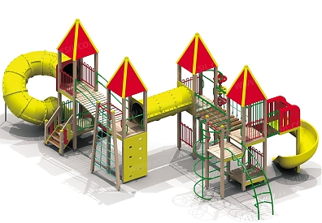
Песочница | Размер должен быть не менее Д1560*Ш1390*В470 мм, но не более Д1580*Ш1410*490 мм. Песочница должна состоять из короба песочницы размером не менее 1560 х 1390 мм, встроенных скамеек в количестве не менее 2 штук. Скамейки должны складываться и выполнять роль крышки песочницы. Опорные стойки короба песочницы выполнены из клеёного бруса хвойных пород сечением не менее 100х100мм, края бруса по длине должны иметь плавные радиусы скругления и пазования по центру. В нижней части столбы должны иметь стальные оцинкованные закладные длиной не менее 300 мм, выполненные из профильной трубы сечением не менее 40х40мм. Короб песочницы, скамейки должны быть выполнены из высокосортной влагостойкой фанеры хвойных пород, толщиной не менее 21 мм. Промежутки и стыки между элементами оборудования должны быть разработаны так, чтобы не допустить застраивания конечностей, туловища и головы ребёнка, при этом конструкция не должна давать ему перевернуться или выпасть. Древесина допускается не хуже второго сорта. Оборудование должно сопровождаться техническим паспортом, в котором указано предназначение, правила безопасной эксплуатации, монтажная схема сборки изделия. Производство, упаковка и монтаж оборудования должны осуществляться в соответствии с действующими ГОСТ и СНиП Российской Федерации. | 